Беседа «Юннатское движение»

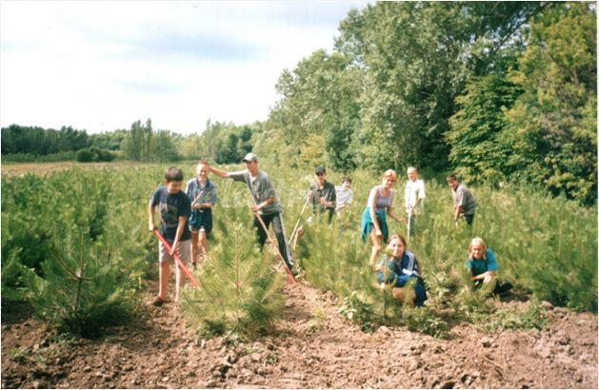

Цель: формирование у детей знания о юннатском движении.
Задачи: познакомить с историей зарождения движения юных натуралистов в России; сформировать знания о деятельности юных натуралистов;
любить и ценить природу, заботится об окружающем мире.
Ход мероприятия.
Взрослый
Дорогие ребята, сегодня 15 июня – День создания юннатского движения в России. А кто из вас знает, кто такие юннаты? (Варианты ответов детей). Верно, юннаты – это….(обобщение ответов детей).
Сейчас мы вас познакомим с историей юннатского движения, которая началась 98 лет назад.
Зазвучало на весь мир
Слово гордое «юннат»
В восемнадцатом году,
Почти 100 лет тому назад.
В мае 1918 года в Сокольниках (тогда это был дачный пригород Москвы) появилось объявление, приглашающее детей записаться постоянными практикантами на Станцию юных любителей природы. На него откликнулось 17 детей.
На афише простые слова,
Понятны они народу:
В Сокольниках биостанция ждёт
Всех, кто любит природу.
Иван Васильевич Русаков.
Врач и депутат.
Это он со всей Москвы
Собрал сюда ребят.

И действительно, у истоков создания Биологической станции любите-лей природы стоял Иван Васильевич Русаков. Вместе с преподавателем естествознания Борисом Васильевичем Всесвятским он взялся за организацию в Сокольниках, в лесном массиве, станции для городских детей.

Энтузиасты не знали сна.
И наконец - свершилось!
Открыта станция! Директором стал
Всесвятский Борис Васильевич.
Биолог, он очень любил и знал
Свой подмосковный край.
Сердцем горячий, душой молодой,
Он другом юннатам стал.
Для размещения станции Сокольнический райсовет предоставил реквизированную купеческую дачу на Ростокинском проезде – Голубую дачу.

Было тогда четыре кружка,
Куда приходили школьники.
Это «Огородники», «Водолюбы», «Птичники»,
И ещё «Насекомники».
В 28-ом открыл первый свой лист
Журнал новый - «Юный натуралист».
Было тогда в нем 8 страниц
Про рыб, насекомых, растенья и птиц.
Через несколько лет станции юных натуралистов начали открываться в других городах бывшего СССР.
Во время войны и после победы над врагом десятки тысяч юннатов заменили собой и ушедших на фронт и не вернувшихся с войны сельских механизаторов. Кроме этого, юннаты проводили сбор дикорастущих лекарственных трав.

В эти годы возникла такая форма юннатской работы, как ученические производственные бригады.
В 1954 году на Ставрополье в Григорополисской средней школе № 2 была создана первая ученическая комплексная бригада в составе 110 человек. Бригаде отвели 22 гектара земли в пойме Кубани, предоставили технику и семена.
В 1980 году в нашем городе Невинномысске открылась Станция юных натуралистов. Посмотрите, на фотографиях разных лет отражена жизнь юннатов.

А как вы думаете, какими качествами должен обладать юный натура-лист? (Варианты ответов детей).
Скажите дети о ком сегодня мы узнали ? Чем полезна юннатская деятельность?

